Mathe 10 – Blatt 1 | Rechtecke Datum: ______________

Aufgabe 1:
a) 1,5 kg in g | b)
c) Ein Auto verbraucht auf 100 km durchschnittlich 6,0 l Diesel. Wie hoch ist der Verbrauch bei einer 250 km langen Fahrt? | d) Herr Meier braucht mit seinem Auto 120 Minuten, um 160 km zu fahren. Bestimme die Geschwindigkeit.
e) Von 1600 Schülern nehmen 800 Schüler am Sportfest teil. Berechne den Prozentsatz der teilnehmenden Schülern. | f) Von 800 Schülern haben 25 % eine Urkunde erhalten. Berechne die Anzahl der Schüler die eine Urkunde erhalten haben.

Aufgabe 2: Bestimme die Flächeninhalte der abgebildeten Rechtecke.


Aufgabe 3: Zeichne das Rechteck ABCD in ein Koordinatensystem (1 LE = 1 cm) und bestimme seinen Flächeninhalt in:
a) A(1|1), B(3|1), C(3|3), D(1|3)
b) A(-3,5|-1), B(-1|-1), C(-1|2), D(-3,5|2)

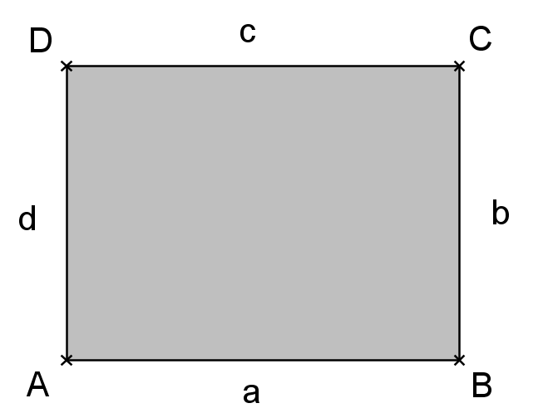
Aufgabe 4: Bestimme jeweils für ein Rechteck die fehlenden Größen.

 | a | b | A | U
a) | 2 cm | 12 cm
b) | 1,3 dm | 5 cm
c) |  | 4 cm
d) | 7 mm |  |  | 20 mm
e) | 6 mm |  |  | 3 cm
Lösung

Aufgabe 1:
a) 1500 g | b) 25
c) Das Auto verbraucht bei einer 250 km langen Fahrt 15 l Kraftstoff. | d)
e) 50 % | f) Es erhalten 200 Schüler eine Urkunde.

Aufgabe 2: Bestimme die Flächeninhalte der abgebildeten Rechtecke.
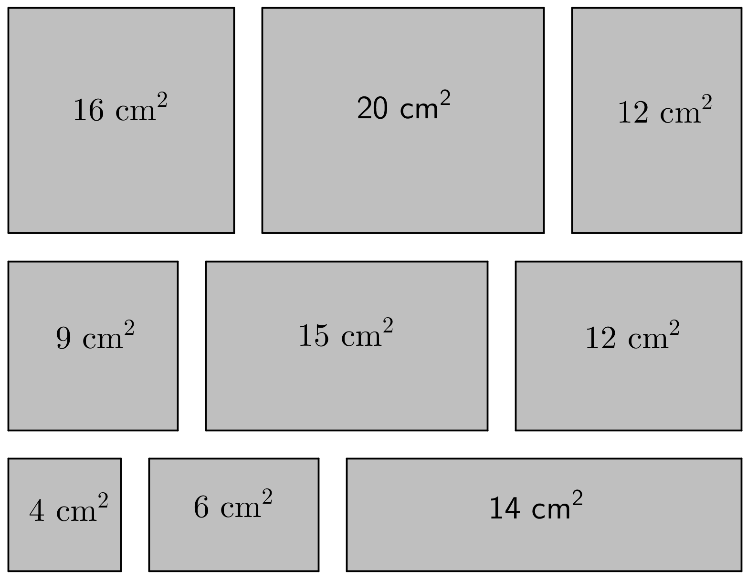

Aufgabe 3: Zeichne das Rechteck ABCD in ein Koordinatensystem (1 LE = 1 cm) und bestimme seinen Flächeninhalt in:
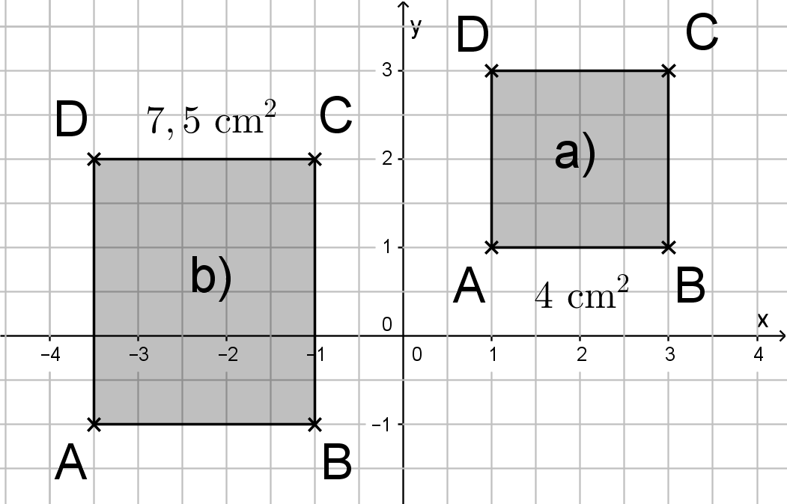

Aufgabe 4: Bestimme jeweils für ein Rechteck die fehlenden Größen.

 | a | b | A | U
a) | 2 cm | 12 cm |  | 28 cm
b) | 1,3 dm | 5 cm |  | 36 cm
c) | 8 cm | 4 cm |  | 24 cm
d) | 7 mm | 3 mm |  | 20 mm
e) | 6 mm | 9 mm |  | 3 cm

